Sevidor web II

Aarón Cañamero Mochales

08/02/2021

Índice:

Desarrollo: 2

Practica: 3

1. 3

2. 4

3. 8

4. 11

Desarrollo:

Continuaremos la práctica anterior de manera que tengamos 4 entornos webs gestionados en el mismo servidor.

1. El primer entorno ya lo tenemos realizado, esto es, un entorno de acceso público, por el puerto 80 y con el que podemos acceder al CV.
2. Un Segundo entorno al que se accederá por el mismo puerto 80 y al que accederemos con Autenticación Básica.
3. Un tercer entorno al que se accederá por el puerto 443, utilizando SSL.
4. Un cuarto entorno, al que accederemos también a través del puerto 443, pero que se será de acceso restringido con Autenticación Digest.

En todos los casos podemos utilizar el CV como información del entorno, pero debemos de encabezar el CV de manera distinta para saber en qué entorno nos encontramos.

Practica:

1.

El primer entorno ya lo tenemos realizado, esto es, un entorno de acceso público, por el puerto 80 y con el que podemos acceder al CV.

Aquí vamos a realizar una consulta con la cual podremos ver que nos funciona correctamente.

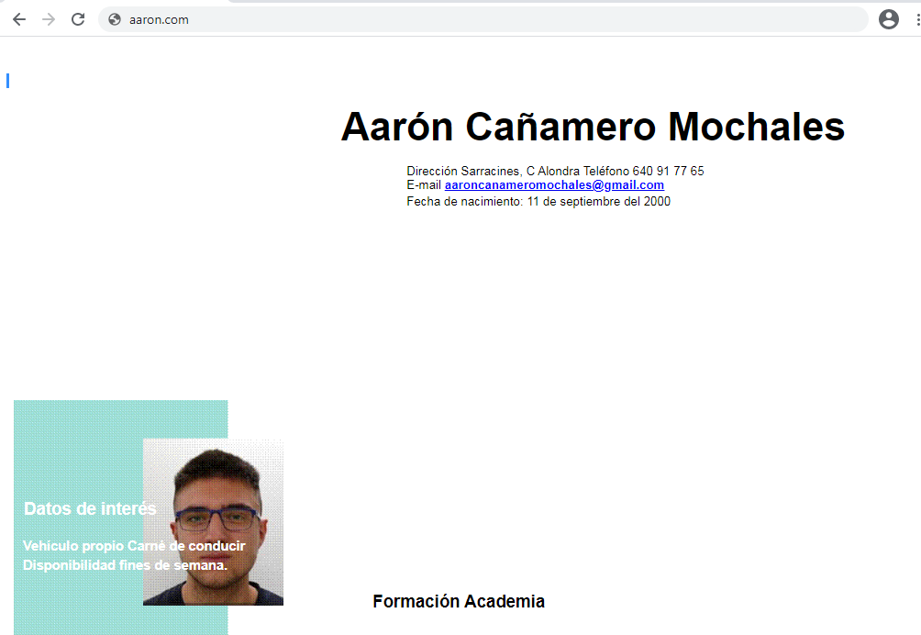

2.

Un Segundo entorno al que se accederá por el mismo puerto 80 y al que accederemos con Autenticación Básica.

Antes de empezar tenemos que añadir una tarjeta de red más al ordenador, o añadir otra IP más.

Yo voy a añadir otra tarjeta de red.

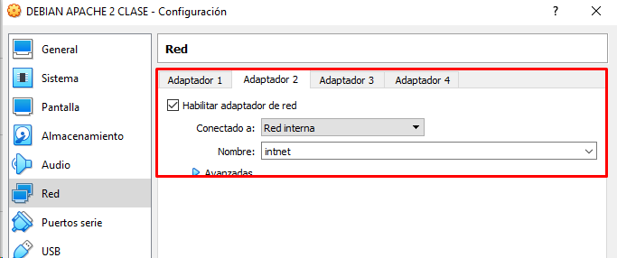

Ahora vamos a configurar las dos tarjetas en la máquina.

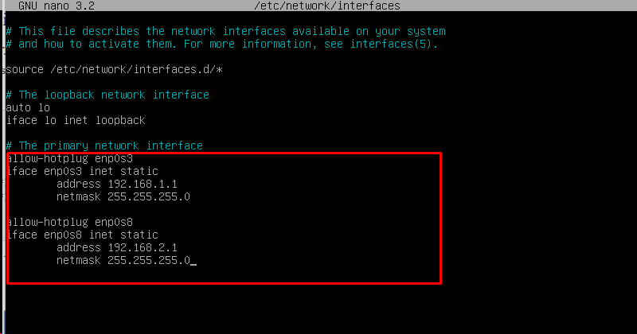

Después reiniciamos la máquina. Y hacemos un IFCONFIG, para comprobar que los cambios se han guardado correctamente.

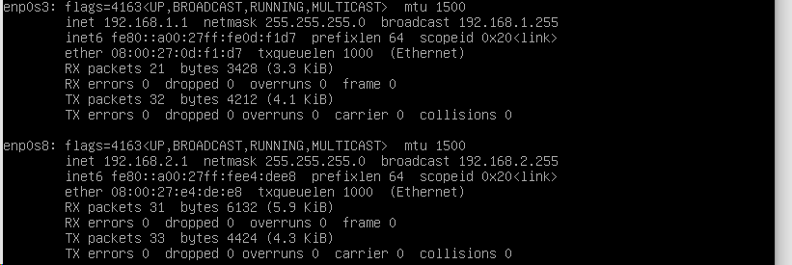

Empezaremos por el segundo punto ya que el primero ya lo tenemos echo. Para ello lo primero que haremos es crear el segundo entorno, dentro tendremos la página la cual configuraremos.



Después en **SITES-AVAILABLE**, hacemos un **CP** de un archivo de configuración anterior, para crear el nuevo que nosotros vamos a usar.



Ahora vamos a crear un fichero de usuarios y contraseñas para el acceso a este sitio. Para ello ponemos el siguiente comando. Con este le estamos diciendo que nos cree un fichero llamado **INFORMACION.BASIC** con el usuario **AARON** y con una contraseña que nosotros le hemos puesto.

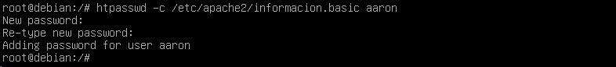

Ahora vamos a configurar el archivo de configuración de la página, anteriormente creado.

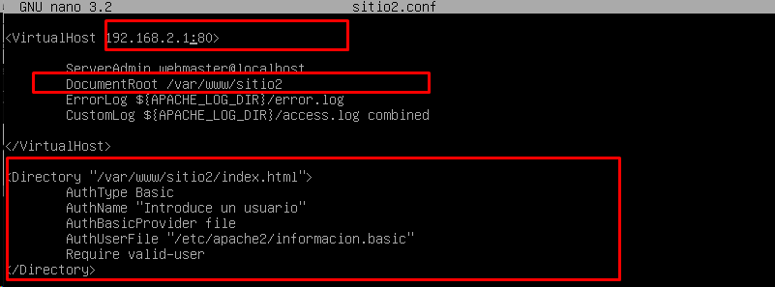

Por ultimo tenemos que habilitar el siguiente modulo, con el comando **A2ENMOD AUTH_BASIC**.

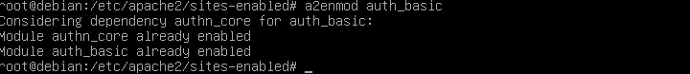

Ahora vamos a habilitar el sitio.

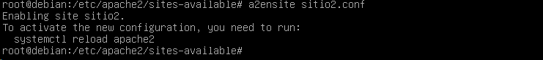

Después nos pide que reiniciemos el servicio.

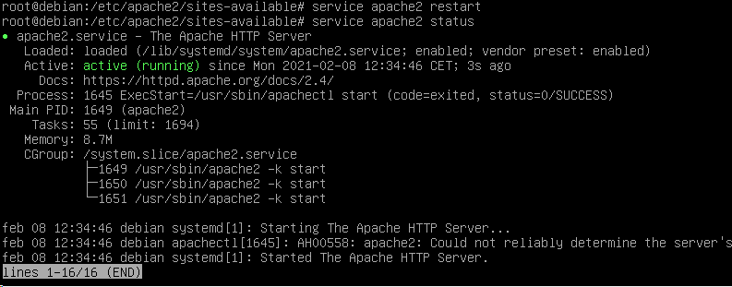

Ahora vamos a comprobar que esto funciona correctamente. Aquí tenemos que poner el usuario y la contraseña, para poder acceder.

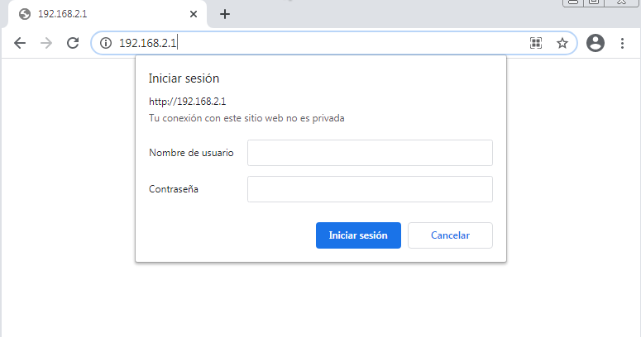

Ahora podemos comprobar que funciona correctamente y que nos carga todo.

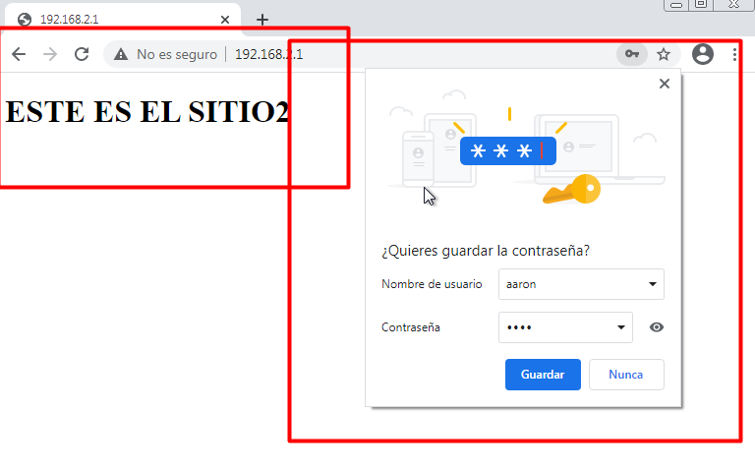

3.

Un tercer entorno al que se accederá por el puerto 443, utilizando SSL.

Antes de configurar **SSL**, para que funcione correctamente. Tenemos que crear la página, para ello vamos a hacer un **CP**.



La configuramos de la siguiente manera.

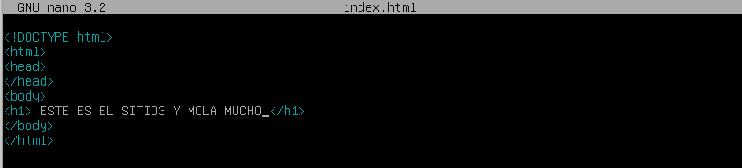

Ahora vamos a copiar el sitio del predeterminado, nos tenemos que fijar muy bien, porque tenemos que poner el de ssl.



Ahora vamos a habilitar **SSL**, para ello tenemos que habilitar el mod de **SSL**, este lo habilitamos con el comando **A2ENMOD**. Después tenemos que hacer un **RESTART**.

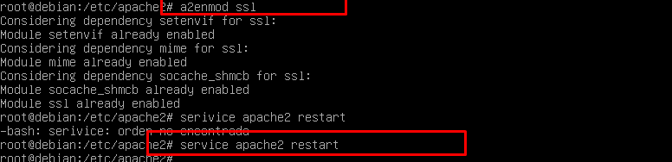

Con el siguiente comando podemos ver que el puerto 443 ahora está en escucha.



Ahora tenemos que entrar en la configuración de nuestro sitio **WEB 2**, creado anteriormente.

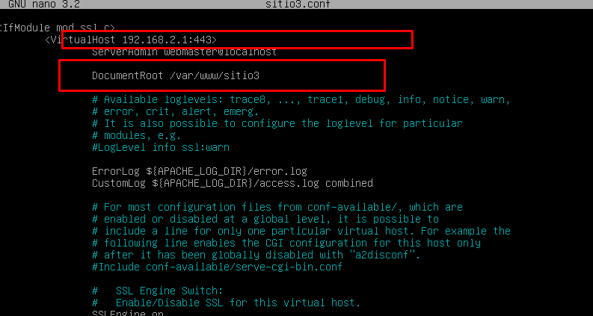

Ahora tenemos que hacer un **A2ENSITE** de la página.



Después reiniciamos y comprobamos que funciona correctamente, desde nuestra maquina Windows7.

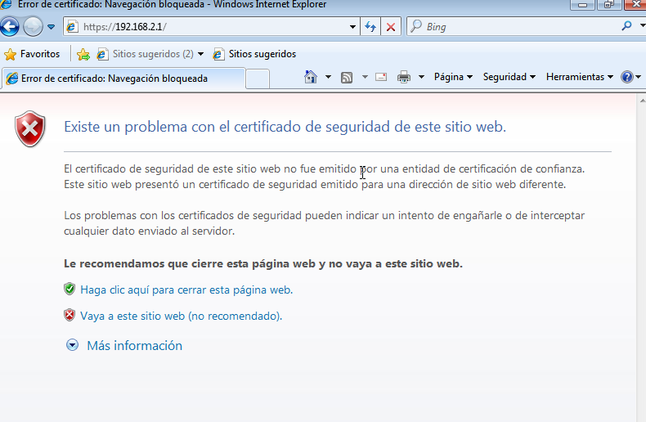

Si le damos a siguiente podremos visitar la página, lógicamente da un error de certificado, porque no tiene ninguno instalado. Nos tenemos que fijar que es **SSL**, ya que iniciamos mediante el **HTTPS** y el puerto **443**, esto lo veríamos muy claro si lo viésemos con un Wireshark.

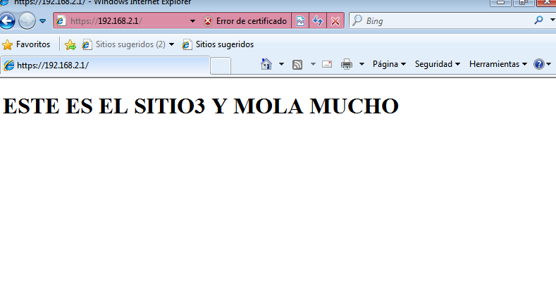

4.

Un cuarto entorno, al que accederemos también a través del puerto 443, pero que se será de acceso restringido con Autenticación Digest.

Antes de nada, vamos a crear el director del sitio y la página **WEB** que va a tener este sitio. Para ello usamos un **CP**.



Ahora la configuramos un poco.

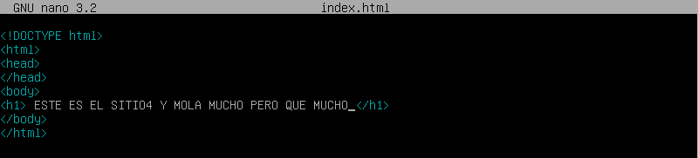

Ahora tenemos que habilitar el módulo de la Digest, para poder realizar la práctica. Para ello vamos a realizar un **A2ENMOD AUTH_DIGEST**.

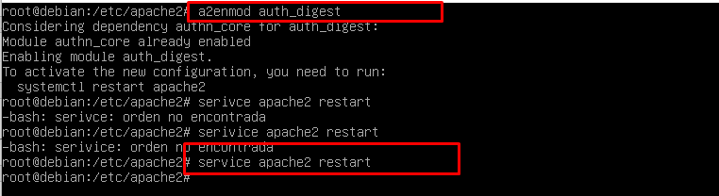

Ahora tenemos que crear el archivo donde va estar el usuario y contraseña, por el cual vamos a poder acceder a la página **WEB**.

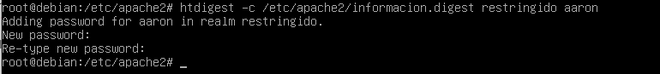

Ahora tenemos que poner los siguientes permisos.

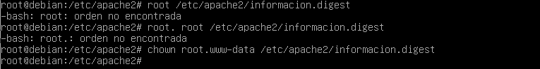

Ahora vamos a copiar otra vez, como con el entorno 3, el sitio de configuración predeterminado del **SSL**, para hacer el nuestro. Esto lo haremos con el comando **CP**.



Ahora vamos a configurar el sito de la siguiente manera.

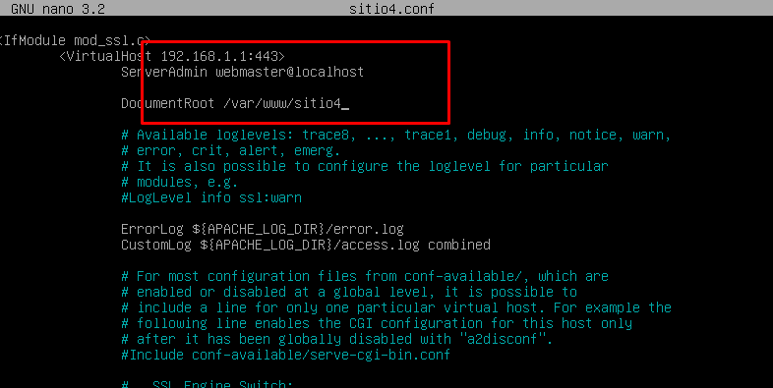

Configuramos el sitio casi igual que el de **BASIC**, pero siendo en este caso de Digest.

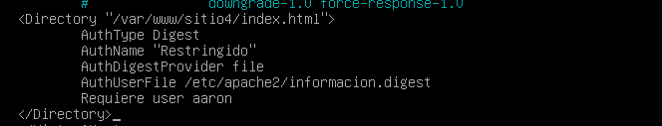

Ahora comprobamos que funciona.

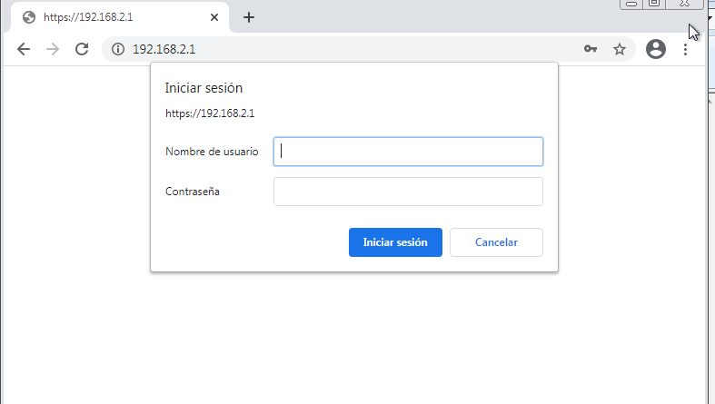

Y ahora entramos y comprobamos que nos funciona correctamente.

